Comité de Derechos del Niño de las Naciones Unidas
Informe: Desprotección de la infancia frente a la violencia de la tauromaquia en España
Estimados Señores y Señoras:
De cara a la reunión que el Grupo de Trabajo Previo tiene prevista para el próximo mes de febrero, en la que España se encuentra entre los países sobre los que se van a tratar las listas de cuestiones previas a la presentación de informes, como parte de la sociedad civil preocupada por la protección de la infancia e implicada en la aplicación de la Convención sobre los Derechos del Niño en nuestro país, les remitimos el presente informe para poner en su conocimiento los continuos y reiterados incumplimientos, tanto de la Convención, como de las recomendaciones del Comité, por parte de los gobiernos estatal, regionales y locales en España. Concretamente, en relación a la protección que se debe otorgar a los niños y niñas frente a actividades violentas, como las que conforman la tauromaquia.
Hoy en día, la mayor parte de la sociedad española no se identifica con estas prácticas atroces, sino que, por el contrario, se avergüenza de un concepto de cultura y tradiciones basadas en el maltrato hacia los animales. Sin embargo, debido al empeño de los gobiernos estatal, regionales y locales, aún se celebran cada año en torno a 18.000 espectáculos y festejos taurinos, como corridas de toros, encierros, novilladas, rejoneos o becerradas.
Es muy preocupante, especialmente, las consecuencias que presenciar y participar en estos festejos puede tener en el desarrollo mental, moral y social de los niños y niñas españoles, que, como expondremos a continuación, se encuentran completamente desprotegidos frente a esta forma de violencia explícita y extrema sobre los animales.
Dada la organización territorial del Estado español, existe una regulación de la tauromaquia de ámbito estatal y regional.
Normativa estatal
El Real Decreto 145/1996, de 2 de febrero, por el que se modifica y da nueva redacción al Reglamento de Espectáculos Taurinos, permite que los menores a partir de los 16 años puedan inscribirse como “matadores” en el Registro General de Profesionales Taurinos, y que a partir de los 14 años puedan participar en las clases prácticas con reses. No establece una edad mínima para poder ser alumno de una escuela taurina y tampoco para poder asistir como espectador a los festejos taurinos.
Normativa regional
Sobre la inscripción a las escuelas taurinas: Tres de las diecisiete comunidades autónomas establecen una edad mínima para ser alumno (Andalucía, 10 años; Aragón y País Vasco, 12 años). En el resto no hay una edad mínima para comenzar a ser instruido en el “arte” de matar.
Sobre las clases prácticas con reses: En todas las regiones, los menores a partir de los 14 años ya pueden participar en clases prácticas con reses, en las que se utilizan armas como puyas (varas acabadas en una punta aguda de acero), banderillas (arpones metálicos), estoques (espadas) o puntillas (puñales).
Sobre la participación en los festejos: Tan sólo una de las diecisiete comunidades autónomas (Cantabria) prohíbe la participación de menores. En el resto, pueden participar a partir de los 16 años y, en algunas, incluso, a partir de los 14.
Sobre la asistencia como espectadores: Tan sólo una de las diecisiete regiones (Baleares) prohíbe la asistencia de menores como espectadores, y en otra (Galicia) se prohíbe a menores de 12 años. Por lo tanto, en el resto de comunidades, cualquier niño o niña, a cualquier edad, puede asistir a estos espectáculos en los que se ejerce violencia extrema sobre los animales.
Pero es que ni siquiera se respeta esta normativa. Como hemos visto, en la mayoría de las regiones los menores pueden participar en los espectáculos a partir de los 16 años. Sin embargo, es frecuente ver a menores de 14 o 15 años participando en estos espectáculos, siendo su intervención disfrazada de “clase práctica”. Como ejemplo, este festival taurino, celebrado en octubre en la Plaza de Toros de Sevilla, en el que un alumno de una escuela taurina de otra comunidad, con tan sólo 15 años, participa toreando y matando a un becerro, anunciado en el cartel como “clase práctica”: https://plazadetorosdelamaestranza.com/pablo-aguado-con-dos-orejas-y-marco-perez-con-un-rabo-triunfadores-del-festival-del-gran-poder/
Al finalizar, como es tradición, cortaron las orejas y el rabo al becerro para que el niño se paseara por todo el ruedo sosteniéndolos en sus manos, a modo de trofeos, y recibir los aplausos del público.
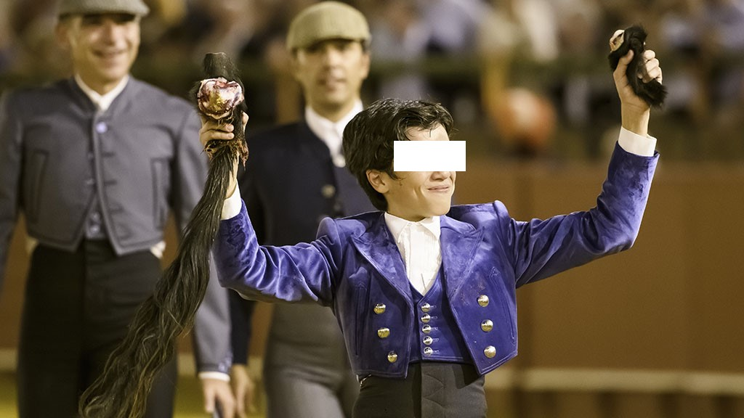
Hemos tapado su imagen, aunque los vídeos y fotos de este niño toreando y matando al animal se publicaron en multitud de diarios y webs españoles, y su imagen, de este modo, quedará en Internet para toda su vida.
En la Comunidad de Madrid se está modificando en estos momentos el Reglamento de espectáculos taurinos, mediante el cual el actual Gobierno de la región pretende regularizar las clases prácticas de menores a partir de los catorce años con público (artículo 40 y siguientes): https://www.comunidad.madrid/transparencia/sites/default/files/proyectodecreto_4.pdf
Aún más llamativos son casos como el de la Comunidad Valenciana. Al margen de la regulación de los festejos taurinos, esta comunidad tiene una Ley 26/2018, de 21 de diciembre, de derechos y garantías de la infancia y la adolescencia, que en su artículo 70, titulado Protección frente a prácticas deportivas dañinas, establece que los menores no podrán participar ni asistir a competiciones deportivas o espectáculos cuyo reglamento contemple la producción de daños físicos o psíquicos sobre personas o animales o puedan implicar riesgos para la salud o seguridad del menor, y en su artículo 72, titulado Entrada y permanencia de personas menores de edad en espectáculos públicos, actividades recreativas y establecimientos públicos, que no pueden acceder ni permanecer en establecimientos y recintos donde tengan lugar actividades o espectáculos violentos, denigrantes e irrespetuosos con la diversidad humana, pornográficos o de contenido perjudicial para el correcto desarrollo de su personalidad.
Las corridas de toros son, evidentemente, un espectáculo violento cuyo reglamento contempla la producción de daños sobre animales, por lo que desde PACMA denunciamos ante el Gobierno regional la asistencia de menores a espectáculos taurinos celebrados en la Plaza de Toros de Valencia. Sin embargo, desde el mismo se consideró (adjuntamos su resolución como Anexo) que el citado artículo 70 se refiere a actividades que implican una práctica de un deporte en sentido estricto y que no se corresponden con un espectáculo de tauromaquia por cuanto éste no se considera, por su contenido, como una práctica deportiva tenga o no carácter competitivo.
En relación al artículo 72 añadía que La referencia a “espectáculos violentos, denigrantes e irrespetuosos” se considera un concepto jurídico que habrá que integrar caso por caso atendiendo a su contenido y actuaciones por cuanto ningún espectáculo o actividad formalmente se define como tal. En este marco, calificar un espectáculo taurino con estos términos puede atender a criterios objetivos y, asimismo, subjetivos.
Por tanto, el Gobierno regional considera que un espectáculo en el que se clava a los animales arpones, puñales y espadas, hasta matarlos, puede ser calificado como no violento, atendiendo a criterios objetivos y subjetivos.
Contradictoriamente, sobre una de las imágenes que se presentaron como pruebas, en la que se veían dos carritos de bebé, en la resolución se llega a afirmar que Se supone que estos pequeños espectadores (quienes estarán con sus padres en la grada) no tendrán capacidad para entender qué es lo que se desarrolla en el ruedo, aplicando criterios subjetivos de personas que no son profesionales, ni con la formación ni la capacitación requeridas para poder determinar si los niños tienen o no capacidad para entender lo que están contemplando, o si contemplar estas escenas tendrá consecuencias para su desarrollo.
En la denuncia también se hizo referencia a la Ley Orgánica 1/1996, de 15 de enero, de protección jurídica del menor, que, si bien no prohíbe la participación ni asistencia de menores a espectáculos taurinos, sí establece en su artículo 3 que gozarán de los derechos que les reconoce la Constitución y los Tratados Internacionales de los que España sea parte, especialmente la Convención de Derechos del Niño de Naciones Unidas y que todas las disposiciones legales relativas a los menores se deben interpretar, especialmente, de acuerdo a la misma, añadiendo que los poderes públicos deben garantizar el respeto de esos derechos y adecuar sus actuaciones a la mencionada normativa.
El artículo 9 quinquies establece que los menores deben respetar el entorno en el que se desenvuelven y que los deberes sociales incluyen respetar y conocer el medio ambiente y los animales, y colaborar en su conservación dentro de un desarrollo sostenible.
El artículo 11 incluye, entre los principios rectores de la actuación de los poderes públicos en relación con los menores, la protección contra toda forma de violencia, incluida la violencia en el ámbito social o educativo.
La Convención sobre los Derechos del Niño es de carácter obligatorio y vinculante, sin necesidad y sin perjuicio de normativa de desarrollo en España, dado que la Constitución establece en su artículo 96 que los tratados internacionales válidamente celebrados y publicados forman parte del ordenamiento interno.
La Convención establece en su artículo 24.3. que Los Estados Partes adoptarán todas las medidas eficaces y apropiadas posibles para abolir las prácticas tradicionales que sean perjudiciales para la salud de los niños.
Sabemos que el Comité, como órgano de las Naciones Unidas encargado de revisar la aplicación de la Convención en los países que la han ratificado, ya se ha manifestado expresamente en varias ocasiones en relación a la tauromaquia como una actividad violenta de la que es necesario proteger a la infancia. Concretamente, tras examinar los informes de España en 2018, entre las Observaciones finales incluyó la siguiente, dentro del epígrafe III. Principales motivos de preocupación y recomendaciones:
Apartado E. Violencia contra los niños (arts. 19, 24 (párr. 3), 28 (párr. 2), 34, 37 a) y 39)
Tauromaquia
25. Para prevenir los efectos nocivos para los niños del espectáculo de los toros, el Comité recomienda que el Estado parte prohíba la participación de niños menores de 18 años como toreros y como público en espectáculos de tauromaquia.
A pesar de esta expresa y clara recomendación, el Gobierno español continúa incumpliendo la Convención y ha ignorado deliberadamente las observaciones del Comité, dado que en 2021 presentó el Proyecto de la finalmente aprobada Ley Orgánica 8/2021, de 4 de junio, de protección integral a la infancia y la adolescencia frente a la violencia. Una Ley que, según su título, debía proteger de manera integral a la infancia frente a la violencia, pero que no hace una sola mención a su exposición y participación en las tradiciones más violentas que tienen lugar en España. Todo ello a pesar de que, además del Comité, multitud de entidades dedicadas a la protección de la infancia, como el Consejo Independiente de Protección a la Infancia, las fundaciones Mundubat, Akwaba y Social Universal, las asociaciones Infancia, Cultura y Educación, Mensajeros por la Paz o Scouts MSC, y colegios profesionales como el de Psicología de las Islas Baleares, el de Educadores de Extremadura o el de Trabajo Social de Sevilla, solicitarán formalmente al Gobierno que la Ley incluyera la recomendación del Comité, prohibiendo la asistencia y participación de menores en los espectáculos y festejos taurinos.
Pero no sólo el Gobierno central contraviene la Convención y las recomendaciones del Comité. Ante la evidente decadencia de la tauromaquia, en los últimos años estamos asistiendo a un incremento de las actividades organizadas, apoyadas o impulsadas por los propios gobiernos regionales y locales, y cuya finalidad es la de captar e iniciar a los menores, cada vez más infantes, en la tauromaquia.
Dada la limitada extensión que deben tener este tipo de informes, no es posible realizar una exhaustiva recopilación, por lo que, a continuación, exponemos sólo algunos ejemplos recientes:
- Invitaciones a niños y niñas a festejos taurinos: en junio, la empresa que gestiona la Plaza de Toros de Sevilla, invita a 200 alumnos de varios colegios a presenciar una novillada: https://plazadetorosdelamaestranza.com/angel-jimenez-acompana-a-los-200-estudiantes-invitados-por-la-empresa-pages-a-la-novillada/
- Organización de encierros infantiles: en agosto, encierro con minibueyes en Brihuega, Guadalajara. Según indica en el cartel, los menores de 7 años debían ir acompañados, por lo que a partir de esa edad podrían participar solos. Organizado con la colaboración del Ayuntamiento (gobierno local).
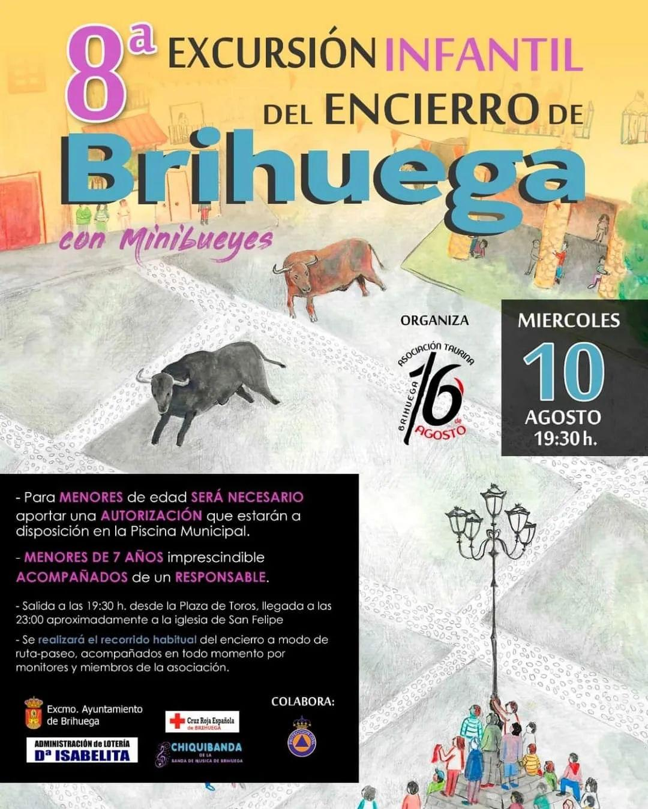
Otro encierro infantil, en Castellar de la Frontera, Cádiz, en agosto:
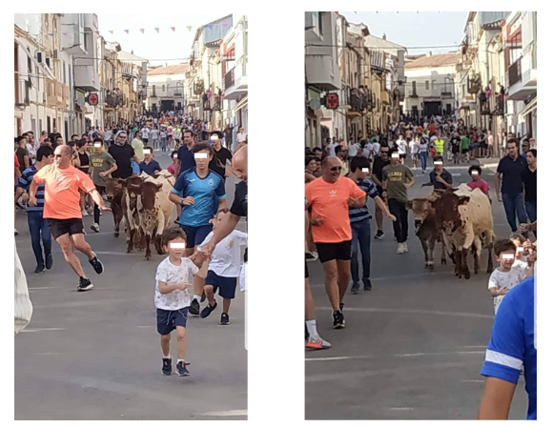
Organización de campamentos infantiles taurinos:
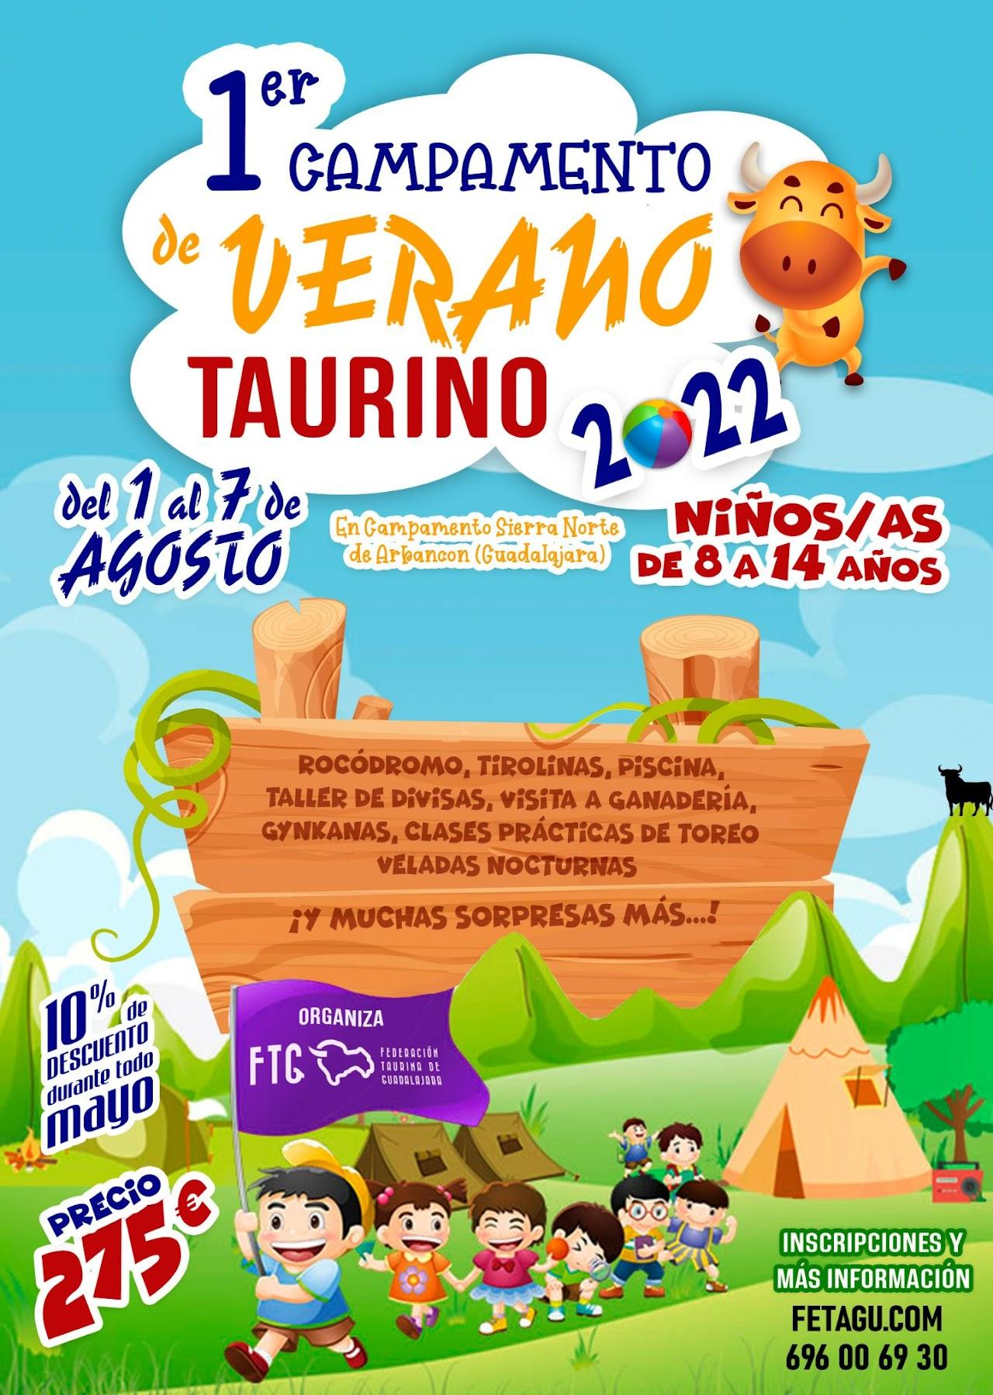
Desde PACMA denunciamos, una y otra vez, todas estas actividades, de manera infructuosa.
En el caso del campamento taurino, el Ayuntamiento de Arbancón cedió las instalaciones públicas en las que se celebró y la Diputación Provincial de Guadalajara otorgó a la entidad organizadora una subvención de dinero público para su desarrollo. Sin la colaboración de los gobiernos y entidades públicas, estas actividades no podrían desarrollarse.
En el caso de administraciones públicas como esta Diputación, es aún más indignante que actúe contraviniendo las recomendaciones del Comité, cuando en noviembre de 2019 celebraba el 30 aniversario de la Convención, en un acto organizado por la propia Diputación, junto a niños y niñas de la provincia.
Su presidente explicaba entonces a los menores que aunque la Convención de Derechos del Niño ha sido aceptada por 192 países, en muchos de ellos esos derechos no se cumplen ni se respetan y que es necesario que todos, niños y adultos, luchemos por mantener, hacer cumplir y aumentar los derechos de la infancia para hacer un mundo mejor.
Es evidente que uno de los países en los que esos derechos no se están respetando es España, dónde gobiernos, administraciones e instituciones públicas, no sólo no prohíben la participación y asistencia de menores a los festejos taurinos, sino que las fomentan mediante subvenciones, colaboraciones u organización de las propias actividades.
Otra imagen dantesca de este año, es la que nos hacían llegar del pueblo Azuqueca de Henares, Guadalajara.
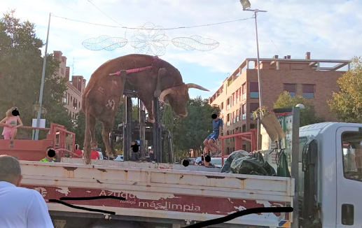
En la misma vemos cómo, tras el festejo, pasean por el pueblo el cadáver del animal, empalado, y cómo hay menores observando esta terrible escena.
Pero no sólo debemos lamentar que se ponga en riesgo la integridad mental, moral y social de los menores, sino, también, la física. Cada año tenemos que lamentar el fallecimiento de varias personas durante estos festejos y de múltiples personas heridas, entre ellas menores. A continuación destacamos algunos titulares en medios de comunicación, en los que se insertan los enlaces a las noticias, sobre menores que han resultado heridos este año:
- Un niño de doce años está en la UCI tras ser corneado en Puçol Sufrió tres cornadas que le afectaron al hígado y los riñones.
- Una menor de 16 años entre los seis heridos del primer encierro de San Fermín La joven sufrió la amputación de la falange de uno de sus dedos.
- Un menor de 15 años, operado tras una grave cogida en los festejos taurinos de Gilet, Valencia Sufrió una cornada en una pierna.
- Un menor herido en el encierro de Calahorra Tuvo que ser ingresado.
Este tipo de sucesos ocurren todos los años. Las sanciones para los Ayuntamientos, que son los responsables de la seguridad durante los festejos, en caso de que las haya, consisten en multas económicas, que pagan con el dinero de todos los contribuyentes.
Son numerosos los estudios y artículos de expertos sobre las consecuencias negativas de la participación y exposición de los menores a actividades violentas.
En su artículo De la violencia en las corridas de toros a la educación violenta: una perspectiva psicológica, el Doctor en Psicología y Psicoterapeuta Vítor José F. Rodriguez, afirma que llevar a los menores a corridas constituye un acto de irresponsabilidad educativa e incluso un acto de abuso y falta de respeto a la protección de sus derechos a ser protegidos ante todo lo que amenace su desarrollo saludable e íntegro, añadiendo que Se les debe ahorrar a los niños la violencia y la de las corridas es un horrendo ejemplo no solo por ser una exhibición de violencia gratuita y altamente gráfica sino por comportar elementos de celebración y glorificación de ésta, con inconvenientes psicológicos y pedagógicos innegables.
Las organizaciones American Academy of Pediatrics, American Academy of Child & Adolescent Psychiatry, American Psychological Association, American Medical Association, American Academy of Family Physicians y American Psychiatric Association, elaboraron el documento conjunto Joint Statement on the Impact of Entertainment Violence on Children en el que, basándose en más de 30 años de investigación y más de 1000 estudios, destacaban conclusiones como que "ver violencia como entretenimiento" pude conllevar un aumento de actitudes, valores y comportamientos agresivos añadiendo que los niños que observan mucha violencia tienden a pensar que los actos violentos son aceptables, y que observar violencia pueden llevar a la violencia en la vida real, dado que Los niños en edad tierna expuestos a programas violentos tienden, más tarde, a exhibir mayor tendencia al comportamiento agresivo y violento, cuando son comparados con niños no expuestos a los mismos programas.
Una investigación específica sobre los efectos del visionado de las corridas de toros en la infancia, Effects of Viewing Videos of Bullfights on Spanish Children, de Grana et al. (2004), evidenciaba que asistir a actos de violencia hace que los niños se vayan haciendo indiferentes a la misma, y a considerarla normal y legítima.
En 2011, el psicólogo escolar Joel Lequesne y el psiquiatra Jean Paul Richier publicaron un análisis sobre el impacto negativo de las corridas de toros sobre la psique de los más jóvenes, destacando los efectos traumáticos, la debilitación del sentido moral, la perturbación del sentido de los valores y el costumbrismo o la incitación a la violencia.
Por todo lo expuesto, apelamos al Comité para que intervenga, solicitando al Gobierno de España que cumpla y aplique la Convención de los Derechos del Niño, protegiendo a los menores de la violencia de estas prácticas extremadamente crueles, que atentan contra su integridad tanto física como mental, moral y social.
Quedando a su entera disposición para ampliar la información contenida en este informe, reciban un cordial saludo y un agradecimiento por nuestra parte por su labor de protección a la infancia.

Octubre de 2022

